

КЛАСИЧНИЙ
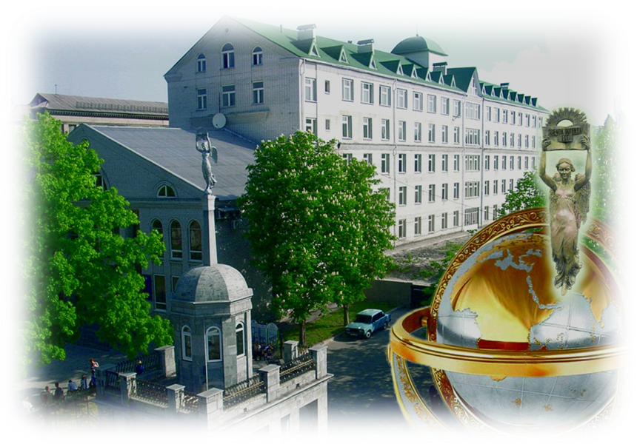
ПРИВАТНИЙ
УНІВЕРСИТЕТ

69002
Україна
м. Запоріжжя
вул. Жуковського, 70-б
відділ наукової роботи
та міжнародних зв’язків
Класичного приватного університету
тел./факс: (061) 701-90-08
e-mail: nauka_osvita@ukr.net

Інформаційне повідомлення

Ректорат Класичного приватного університету
запрошує студентів і молодих учених взяти участь у

XXVI Міжнародній науковій конференції студентів
і молодих учених
“НАУКА І ВИЩА ОСВІТА”,

яка відбудеться

15 листопада 2017 р.

Мета проведення цього наукового заходу

полягає в генерації нових ідей і конкретних пропозицій
щодо вирішення політичних, соціально-економічних, правових
та інших проблемних питань розвитку України
як європейської держави
Тематичні напрями роботи конференції:

1. ЕКОНОМІЧНІ ПРОБЛЕМИ СУЧАСНОГО СУСПІЛЬСТВА ТА ШЛЯХИ ЇХ ПОДОЛАННЯ
Секції:
1. Теорія і практика бюджетно-правової та облікової політики розвитку національного господарства України
2. Стратегічний напрям розвитку національної та світової економіки
3. Фінансово-економічні механізми підприємництва, торгівлі та біржової діяльності в Україні
4. Актуальні напрями розвитку національної економіки: прикладні аспекти
5. Розвиток маркетингової діяльності суб’єктів господарювання в Україні

2. СУЧАСНІ ДОСЛІДЖЕННЯ ПРАВОЗНАВЧИХ ПРОБЛЕМ
Секції:
1. Актуальні проблеми цивільного, адміністративного та фінансового права
2. Актуальні теорії, історії держави і права та міжнародного права
3. Актуальні проблеми кримінального права, кримінології, кримінального процесу та криміналістики

3. УПРАВЛІННЯ СУЧАСНИМИ СИСТЕМАМИ Й ІНФОРМАЦІЙНИМИ ТЕХНОЛОГІЯМИ
ТА ЇХ АДМІНІСТРУВАННЯ
Секції:
1. Проблеми та перспективи розвитку менеджменту в сучасних українських реаліях
2. Науково-практичні аспекти державного управління та місцевого самоврядування
3. Сучасні інформаційні системи та технології

4. АКТУАЛЬНІ ПРОБЛЕМИ СУСПІЛЬНОГО РОЗВИТКУ В ГУМАНІТАРНІЙ, ДУХОВНІЙ ТА ПЕДАГОГІЧНІЙ СФЕРАХ
Секції:
- Гуманітарні проблеми суспільства: минуле та сучасне
- Роль співпраці Церкви, держави і суспільства в моральному вихованні людини
- Проблеми управління освітніми процесами у вищій та середній школах

5. ФІЛОЛОГІЧНА ОСВІТА У XXI СТ.: ПРОБЛЕМИ ТА ПЕРСПЕКТИВИ
Секції:
1. Актуальні проблеми загальної сучасної лінгвістики, міжкультурної комунікації та перекладу
2. Літературні студії XXI ст.: тенденції та перспективи

6. СОЦІАЛЬНІ КОМУНІКАЦІЇ В ГЛОБАЛЬНОМУ СВІТІ
Секції:
1. Тенденції розвитку засобів масової інформації в соціо-комунікативних процесах
2. Українська мова: актуальні проблеми функціонування та розвитку
3. Актуальні проблеми соціальної роботи в період реформування українського суспільства
4. Актуальні проблеми психологічної освіти
5. Соціальні аспекти дизайну середовища

7. ПРОБЛЕМНІ АСПЕКТИ ФІЗИЧНОГО ВИХОВАННЯ, РЕАБІЛІТАЦІЇ, ЗДОРОВ'Я ЛЮДИНИ, СПОРТУ ТА ТУРИЗМУ
Секції:
1. Актуальні проблеми спорту та фізичного виховання різних груп населення
2. Сучасні проблеми фізичної реабілітації та здоров’я людини
3. Соціально-економічні передумови, можливості й мотиви розвитку туристичного та готельно-ресторанного ринку

Для участі в конференції необхідно до 7 листопада 2017 року (включно) надіслати на електронну адресу nauka_osvita@ukr.net заявку за наведеною формою, тези доповіді та копію платіжного доручення про перерахування організаційного внеску в розмірі 90 грн.
Студенти КПУ беруть участь у конференції без оплати організаційного внеску та можуть подати лише 1 тези доповіді із заявкою.
Платіжні реквізити  «КПУ» м. Запоріжжя  вул. Жуковського, 70 б  код ЄДРПОУ 19278502  р/р 26001504757200, МФО 351005  АТ «УКРСИББАНК» | Вид платежу:  “За участь у конференції  (прізвище, ім’я, по батькові)”  ОБОВ’ЯЗКОВО ЗАЗНАЧТЕ ПРІЗВИЩЕ  ТА ІНІЦІАЛИ УЧАСНИКА

Довідкова інформація для учасників конференції
Електронні збірники тез доповідей будуть розміщені на сайті Класичного приватного університету у розділі: «Наука / Конференції / 2017» (http://virtuni.education.zp.ua/info_cpu/sites/default/files/tez_nayk.pdf) та соціальній мережі Facebook за адресою: facebook.com/kpuinform.
Оргкомітет залишає за собою право відхилення тез, якщо вони не відповідають вимогам або тематиці конференції, а також за умов відсутності підтвердження оплати.
Вимоги до оформлення тез:
Текст: у текстовому редакторі Word версії 6.0 і вище (у форматі *.doc) через 1,5 інтервали.
Обсяг: до 2 сторінок формату А-4.
Шрифт: гарнітура Times New Roman, 14 кегль. Поля: з усіх боків – 2 см.
Розміщення: у верхньому лівому куті (від поля) зазначити прізвище та ініціали автора, установу, місто. Нижче великими літерами напівжирним шрифтом – НАЗВА, далі з нового рядка – основний текст.
Петренко А.С.
назва вищого навчального закладу, місто
(для студентів) науковий керівник, науковий ступінь, вчене звання

НАЗВА
Адреса організаційного комітету
Україна, 69002, м. Запоріжжя, вул. Жуковського, 70-б, відділ наукової роботи та міжнародних зв’язків Класичного приватного університету, каб. 219
тел./факс: (061) 701-90-08, e-mail: nauka_osvita@ukr.net
ЗАЯВКА
учасника XXVІ Міжнародної наукової конференції студентів і молодих учених
“Наука і вища освіта”
- Прізвище, ім’я, по батькові (повністю). 2. Повна назва вищого навчального закладу. 3. Для студентів – інститут/факультет, курс, група. 4. Назва тематичного напряму, номер і повна назва секції. 5. Назва доповіді. 6. Для студентів – науковий керівник (прізвище, ім’я, по батькові (повністю), науковий ступінь, вчене звання). 7. Адреса для листування та контактний телефон. 8. E-mail. 9. Особистий підпис.
XXVІ Міжнародна наукова конференція студентів
і молодих учених “Наука і вища освіта”

ЗАЯВКА
Прізвище,
ім’я,
по батькові
Повна назва навчального закладу
Для студентів – інститут/факультет, курс, група
Назва тематичного напряму, номер
і повна назва секції
Назва доповіді
Для студентів – науковий керівник (прізвище, ім’я,
по батькові, науковий ступінь, вчене звання)
Адреса для листування
та контактний телефон
(обов’язково)
E-mail
Підпис наукового керівника й особистий підпис учасника

